***TP : dosage d’une solution d’acide chlorhydrique de concentration inconnue par une solution d’hydroxyde de sodium***

On va réaliser le dosage d'une solution d’acide chlorhydrique (diluée 10 fois) avec une solution basique d'hydroxyde de sodium (soude de formule NaOH) de concentration molaire CB = 0,1 mol/L.

Il s'agit d'un dosage acido-basique.

## *1- Préparation de la burette*

* Vider l'eau distillée de la burette dans le bécher étiqueté "récupération des produits usagés".
* Rincer la burette avec la solution d'hydroxyde de sodium contenue dans le bécher "soude".
* Remplir la burette d'hydroxyde de sodium de concentration CB = 0,1 mol/L et ajuster au zéro.



*Appel n° 1 : Faire vérifier la préparation de la burette*

*2- Préparation de la solution d’acide diluée à 10%.*

* Prélever du bécher étiqueté "acide chlorhydrique" 10 mL de solution à l'aide de la pipette jaugée munie du dispositif d'aspiration et les verser dans une fiole jaugée de 100 mL.
* Compléter avec de l'eau distillée jusqu'au trait de jauge (100 mL). Fermer la fiole jaugée avec un bouchon (ou du parafilm) et agiter la solution pour l’homogénéiser.

On obtient une solution diluée à 10% (10 mL d’acide chlorhydrique pour 100 mL de solution)

* Verser environ 50 mL de la solution obtenue dans le bécher étiqueté " solution diluée d’acide ".
* Rincer soigneusement la pipette jaugée avec de l'eau distillée.



*Appel n° 2 : Faire vérifier la préparation de la solution diluée d’acide chlorhydrique*

**Console**

**d’acquisition**

*3 – Préparation du dosage.*

* Prélever un volume *VA* = 10 mL de solution diluée de l’acide à l'aide de la pipette

jaugée munie du dispositif d'aspiration et les verser dans le bécher étiqueté "dosage".

* Ajouter dans ce bécher environ 20 mL d'eau distillée à l'aide de l'éprouvette graduée.

#### Introduire le barreau aimanté et 3 gouttes de BBT dans le bécher "dosage".

#### Rincer l'électrode pH-métrique à l'eau distillée au-dessus du bécher

#### "récupération des produits"' essuyer-la délicatement avec du papier absorbant

#### puis introduire l'électrode dans le bécher "dosage"

#### Placer le bécher sur l'agitateur magnétique et installer l'ensemble sous la burette.

#### Agiter doucement la solution à l'aide de l'agitateur magnétique.

#### (Le barreau aimanté ne devra pas toucher l'électrode en tournant).



*Appel n°3 : Faire vérifier le dispositif*

*4 – Dosage pH-métrique de la solution diluée de l’acide.*

* Le logiciel utilisé est le logiciel Latis Pro. Le capteur pH-métrique est automatiquement détecté par la console d’acquisition.
* choisir le mode " pH "
* Suivre les indications données à l’écran de l’ordinateur pour étalonner le pHmètre à l’aide des solutions

pH = 7 et pH = 4 ( patienter quelque temps entre chaque étalonnage comme indiqué et ne pas oublier de rincer et d’essuyer l’électrode au papier absorbant à chaque fois )

* 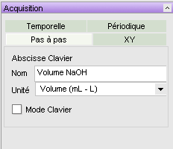Réglage de l'acquisition.



**-** Mode : pas à pas

**-** Saisir le nom de l’abscisse «  volume NaOH » et l’unité « volume mL ».



*Appel n° 4 : Faire vérifier le montage et les réglages*

* Lancer l'acquisition des mesures : saisir successivement au clavier les valeurs du volume VB de soude versée ; attendre à chaque prise quelques secondes que le pH soit stabilisé avant de cliquer sur le bouton « acquérir ». Compléter le tableau suivant en notant J pour Jaune, V pour Vert et B pour Bleu.

|  |  |  |  |  |  |  |  |  |  |  |  |  |  |  |  |  |  |  |
| --- | --- | --- | --- | --- | --- | --- | --- | --- | --- | --- | --- | --- | --- | --- | --- | --- | --- | --- |
| ***VB***  **( en mL)** | 0 | 2 | 4 | 6 | 8 | 10 | 11 | 12 | 12,5 | 13 | 13,5 | 14 | 14,5 | 15 | 16 | 18 | 20 | 22 |
| **Couleur de la solution** |  |  |  |  |  |  |  |  |  |  |  |  |  |  |  |  |  |  |

* 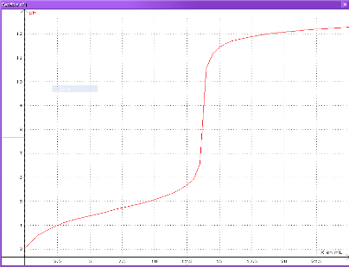Mettre fin à l'acquisition après la dernière mesure.



*Appel n° 5 : Faire vérifier la courbe obtenue.*

*5– Détermination du volume équivalent VE.*

On utilise la méthode des tangentes.

* Effectuer un "clic droit" à la souris sur le graphique et sélectionner

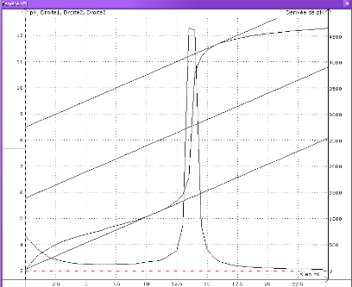 " méthode des tangentes" dans la fenêtre qui s'ouvre avec un "clic gauche".

* Faire glisser le pointeur sur la courbe jusqu’à l’obtention de 2 tangentes

parallèles sur le haut et le bas de la courbe comme indiqué ci-contre.

* À l’aide de la fonction réticule (menu clic droit souris), déterminer

le volume équivalent (intersection droite intermédiaire et courbe).

***VE* =** ……………… **mL**



*Appel n° 6 : faire vérifier le graphique et la valeur du volume équivalent.*

*6- Vérification par le calcul*

***CA × VA = CB × VE***

À l'équivalence on utilise la formule :

*CA* : Concentration molaire en acide acétique de la solution diluée de vinaigre (en mol/L).

*VA* : Volume de solution diluée de vinaigre prélevé (en mL).

*CB* : Concentration molaire de la solution de soude (hydroxyde de sodium) utilisée (en mol/L).

*VE* : volume de soude versé à l'équivalence (en mL).

Calculer la concentration *CA*:

.......................................................................................................................................................................................

.......................................................................................................................................................................................

.......................................................................................................................................................................................

.......................................................................................................................................................................................